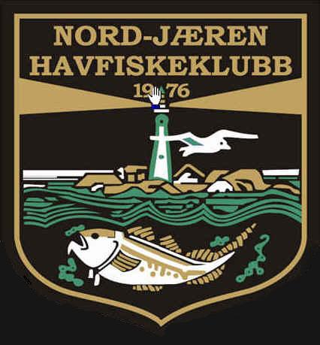
Egerøynappet
Lørdag 25. september 2021
&
Jærfestivalen
Søndag 26. september 2021
Norgescupen 2021
Nord Jæren HK ønsker alle havfiskere velkommen til årets festivaler.
Som vanlig er fisket lagt til havet utenfor Egersund. Fremmøte og
registrering er på kaien til Fonn fiskemottak- se link, den viser i forhold til
Egersund sentrum.
http://kart.gulesider.no/m/Yzto5
PROGRAM
Egerøynappet Jærfestivalen
Lørdag Søndag
09:00 Fremmøte/registrering 07:30 Fremmøte/registrering
10.00 Utror 08:00 Utror
Effektiv fisketid: 5 timer Effektiv fisketid: 5 timer

Konkurranse regler :
Vi har endret poengsystemet og oppdaterer dette så snart det er kvalitetssjekket.

Premiering pr festival:
1-5 plass herrer (poeng)
1-3 plass senior (poeng)
1-3 plass damer (poeng)
1-3 plass junior (poeng)
1-3 plass størst fisk (vekt)
1-3 plass 4 manns lag (sammenlagt poengsum begge dager)
I tillegg kan det være gavepremier fra klubbens sponsorer.
Startkontingent:
950,- pr festival (junior 450,-)

Opplysninger:
Thomas Skarstein kan gi opplysninger om festivalene, overnatting
etc. Tlf: Thomas 907 62 737
Overnatting– Grand Hotell egersund Tlf: +47 51 49 60 60
eller steinsnes camping Egersund Tlf.: 974 00 966
E post: Thomas.skarstein@heli-one.com

Bindende påmelding og innbetaling av startkontingent senest
3.sept 2021
Ingen refusjon av startkontingent om festival skulle bli avlyst.
Påmelding skal inneholde: Navn, klubb, lag og NHF nr.
Betaling til konto: 0540 04 95302
Husk navn på innbetaling og hva det gjelder!
Klubbene sender helst samlet påmelding om
lagsammensetning til:
thomas.skarstein@heli-one.ca
ALLE som skal delta MÅ sende mail til Thomas at de er påmeldt
(gjelder også NJHK medlemmer)
Båttrekking vil blir foretatt onsdag 8. september kl 19:00
Adresse: Høgevollsveien 5, 4327 Sandnes
NB! Endringer kan forkomme pga båter som
ikke kan gå av uforutsette årsaker.
Protestkomite:
• TBA
• TBA
• TBA
• TBA
• TBA

Noe mer info på nettsiden:
http://lagehjemmeside.no/njhk.org/index.php?p=1_29_Eger-ynappet-J-rfestivalen

